ТЕМА занятия "Решение систем уравнений различными способами"
Цели :
- Систематизация знаний, умений и навыков при решении систем уравнений различными способами.
- Развитие: вычислительных навыков устного и письменного счета, умений применять знания на практике в новых условиях, межпредметных связей с историей, астрономией и информатикой.
- Воспитание интереса к предмету, патриотизма, чувства прекрасного, гордости за свою страну, самостоятельности и умения работать в заданном темпе.
- Развитие слухового и слухо-зрительного восприятия. Формирование математически грамотной речи учащихся.
Словарь: средневековый ученый, Николай Коперник, российский ученый, Константин Эдуардович Циолковский, Галактика, Солнце, способ подстановки, способ сложения, выразить одну переменную через другую.
Ход занятия
I. Организационный момент.
План занятия
- Организационный момент.
- Устная работа.
- Самостоятельная работа.
- Физминутка.
- Выполнение упражнений.
- Итоги занятия.
Сегодня у нас с вами необычное занятие. Мы с вами очередной раз совершим виртуальное путешествие. Мы отправимся с вами в путешествие по необъятным просторам космического пространства. Как вы думаете, почему я выбрала такое путешествие?
II. Устная работа.
Перед началом нашего путешествия необходимо размяться и ответить на несколько вопросов. (Приложение 1, Слайд 2)
- Какие способы решения систем уравнений вы знаете?
- Является ли пара чисел (2; - 1) решением системы уравнений?
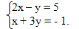
- Выразите одну переменную через другую.
1) х + у = 2;
2) х – 2у = 4.
Молодцы!
III. Самостоятельная работа.
Решить систему уравнений: (Приложение 1, Слайд 3)
IV. Физминутка.
Прежде чем вы приступите к работе надо выполнить физминутку.
V. Выполнение упражнений.
Учащиеся работают в программе PowerPoint. (Приложение 1)
Итак, мы отправляемся.
Впервые человек начал задумываться о космосе очень давно. Еще в XV веке средневековый ученый Коперник обратил свой взор в небо. (Приложение 1, Слайд 4)
Российский ученый Циолковский мечтал о полетах людей в космос и даже придумывал эскизы ракет. (Приложение 1, Слайд 5)
Мечту Константина Эдуардовича Циолковского воплотил в реальность советский конструктор космических ракет Сергей Павлович Королев.(Приложение 1, Слайд 6)
А полетел в космос первый в мире советский космонавт Юрий Алексеевич Гагарин (Приложение 1, Слайд 7)
Вот и мы с вами совершим сегодня путешествие в практически неизведанные дали космического пространства.
Для того чтобы перемещаться по необъятным просторам космоса нам необходимо определять координаты нашего местонахождения.
В космосе есть своя определенная система координат, но сегодня мы воспользуемся координатами, полученными при решении систем уравнений двумя способами: способом подстановки и способом сложения.
Ну, что? Приступим к решению?
1. Решить систему уравнений способом подстановки: (Приложение 1, Слайд 8).
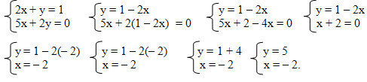
Ответ: (– 2; 5).
Выберите правильный ответ. (Приложение 1, Слайд 12).
Молодцы! Мы определили координаты расположения одной из многочисленных галактик. Это наша Галактика в которой мы живем.(Приложение 1, Слайд 15).
Кто прочитает, что это за галактика?
2. Решить систему уравнений способом сложения или вычитания: (Приложение 1, Слайд 9).
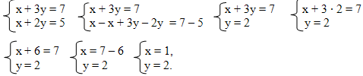
Ответ: (1; 2).
Выберите правильный ответ. (Приложение 1, Слайд 13).
Хорошо! А сейчас мимо нас пролетает комета с данными координатами (комета Галлея).
Прочитайте, что это за комета? (Приложение 1, Слайд 16).
3. Решить систему уравнений любым удобным способом: (Приложение 1, Слайд 10).
1 способ (подстановки)
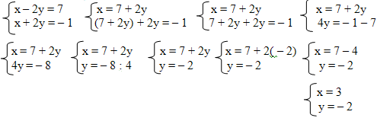
Ответ: (3; – 2).
2 способ (сложения)
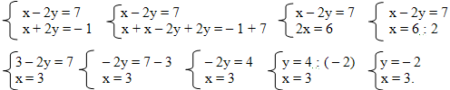
Ответ: (3; – 2).
Выберите правильный ответ. (Приложение 1, Слайд 14).
Молодцы! А теперь мы оказались возле звезды по имени Солнце.
Кто прочитает, что это за звезда? (Приложение 1, Слайд17).
1. Решить систему уравнений любым удобным способом: (Приложение 1, Слайд 11).
1 способ (подстановки).
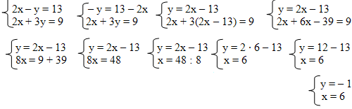
Ответ: (6; – 1).
2 способ (сложения).
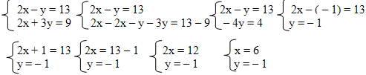
Ответ: (6; – 1).
VI. Итоги занятия. Рефлексия

